**DLL的创建和动态、静态引用说明**

**1.库的创建：创建动态链接库 (DLL) 项目**

（1）在菜单栏上，依次选择“文件”、“新建”、“项目”。

（2）在“新建项目”对话框的左窗格中，依次展开“已安装”、“模板”、“Visual C++”，然后选择“Win32”。

（3）在中间窗格中，选择“Win32 控制台应用程序”。

（4）在“名称”框中为项目指定名称，例如FuncsDll。在“解决方案名称” 框中为解决方案指定名称 选择“确定”按钮。

（5）在“Win32 应用程序向导”对话框的“概述”页上，选择“下一步”按钮。

（6）在“应用程序设置”页面的“应用程序类型”下，选择“DLL”。

（7）选择“完成”按钮创建项目。

1. **如果有比较乱的文件产生，全部删除，DLL文件中函数的声明和实现有两种方式，C编程和C++编程的方式，两种方式的具体实现见实例testMyDLL.**
2. **最后生成解决方案，在工程目录下就会生成.dll文件和.lib文件。**
3. **使用方法:**

(1)**静态调用**：在新建的工程中把.h文件，.dll文件，.lib文件拷贝到工程目录下，如下图所示：

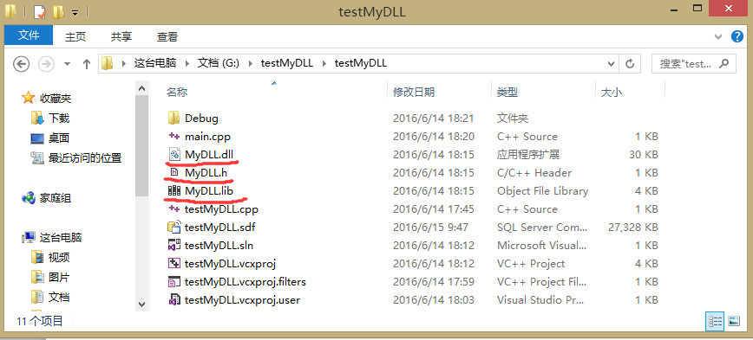

（2）**动态调用**：只需要把.dll拷贝到工程目录即可。